Dify Web定制化开发

1. 本地源码启动

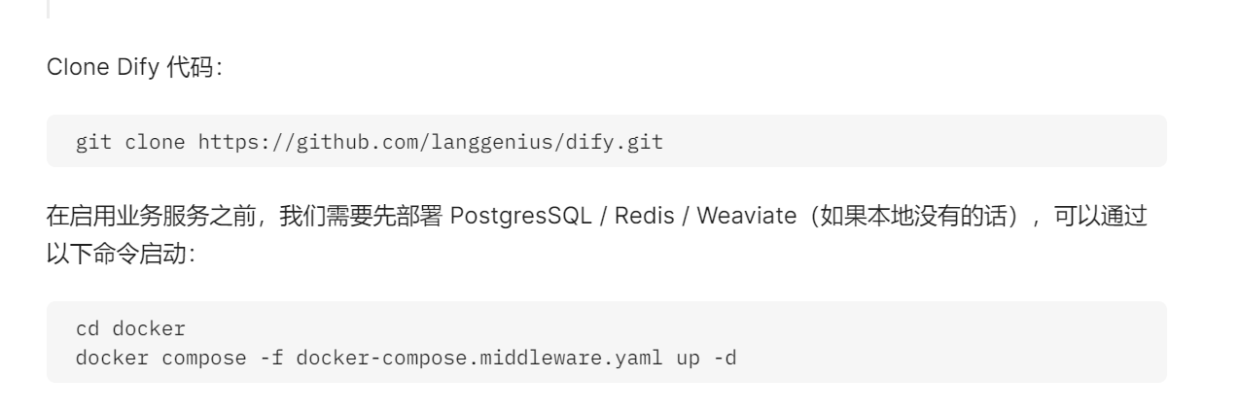

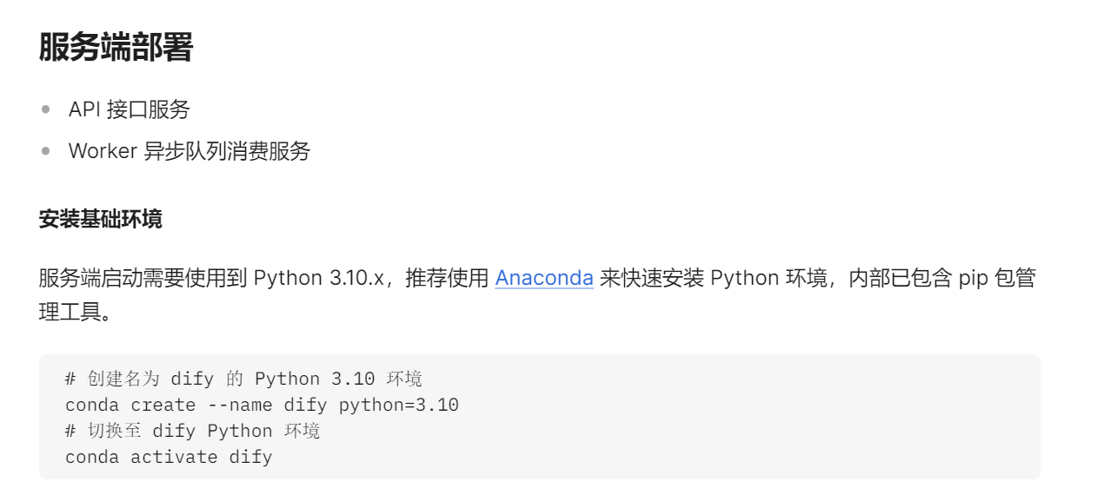

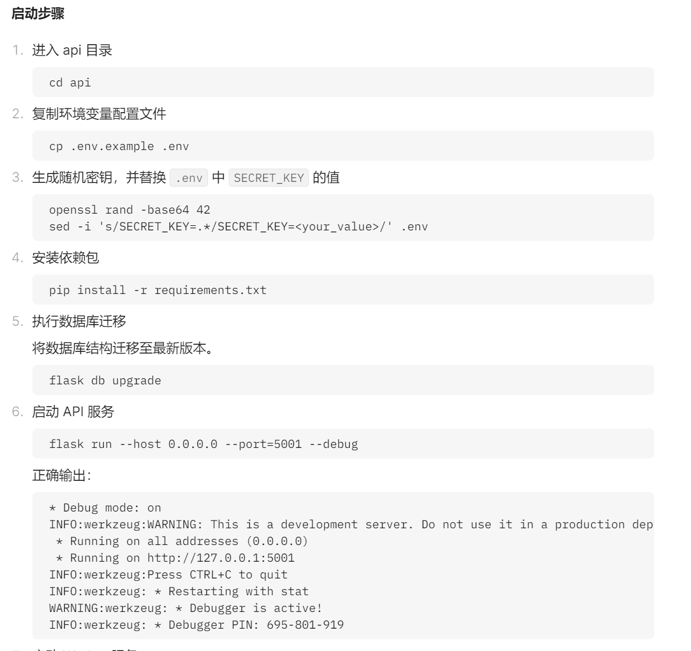

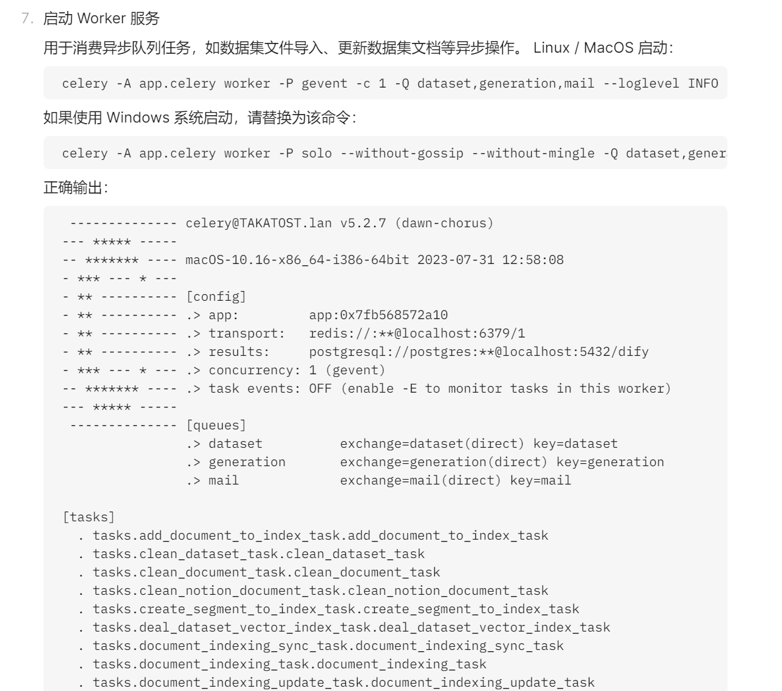

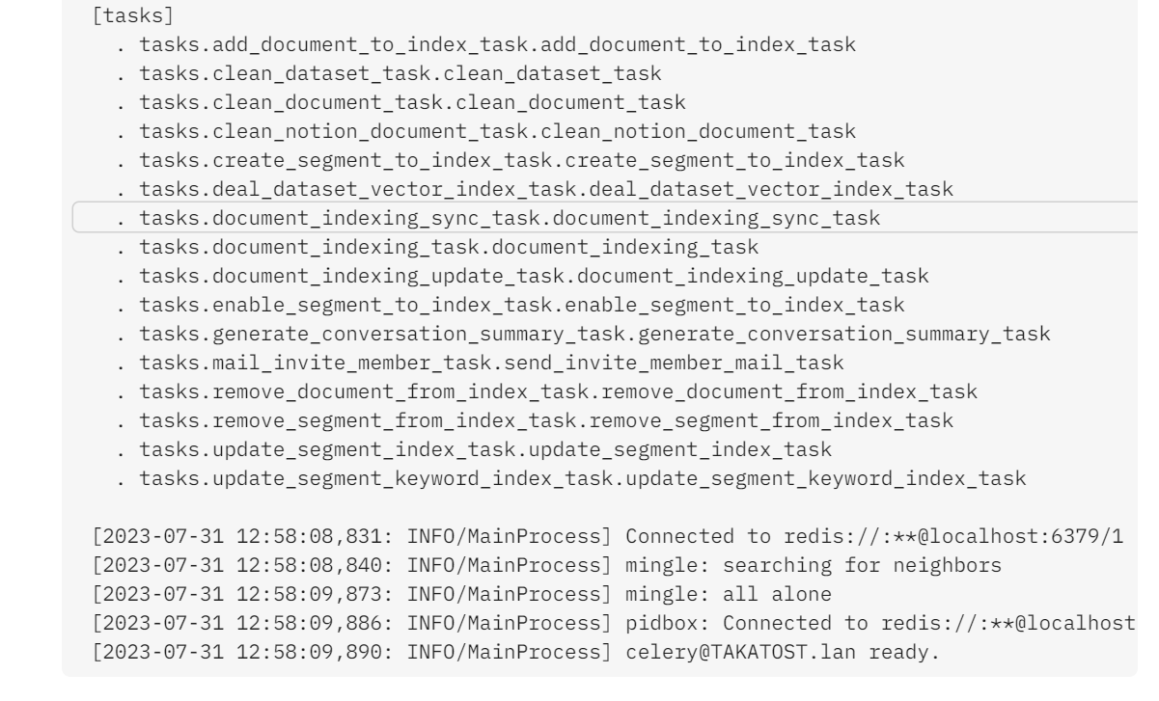

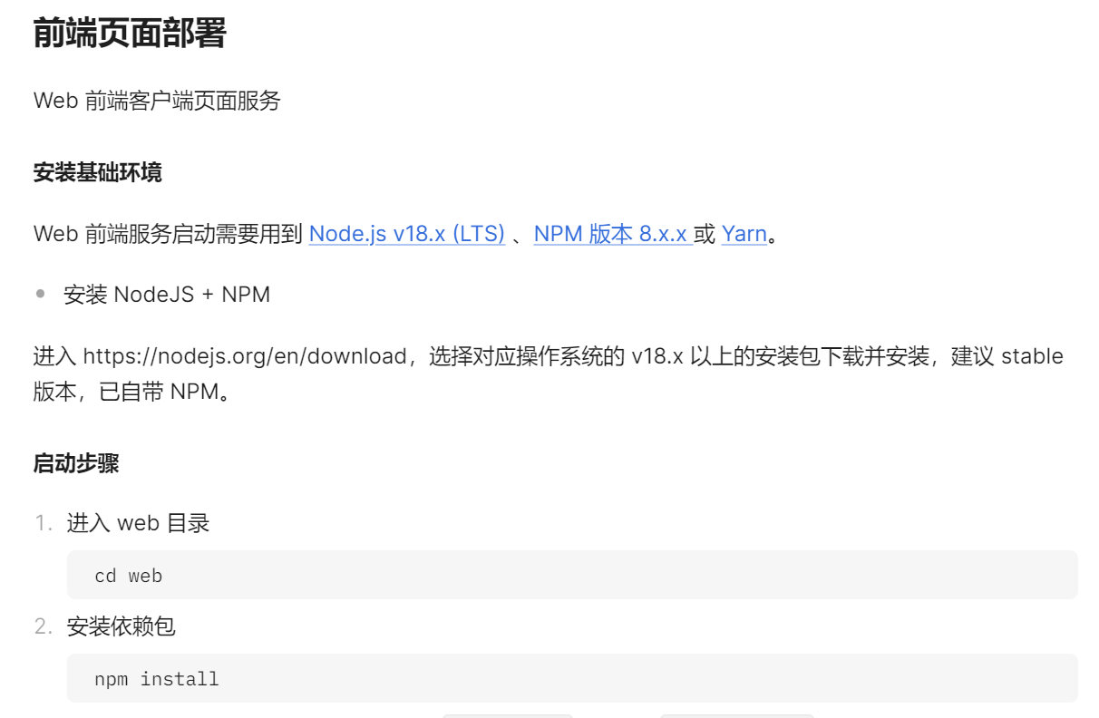

环境变量默认可不用配置，windows启动web服务需要用git bash输入npm run start命令，cmd出现 cp指令不识别的问题

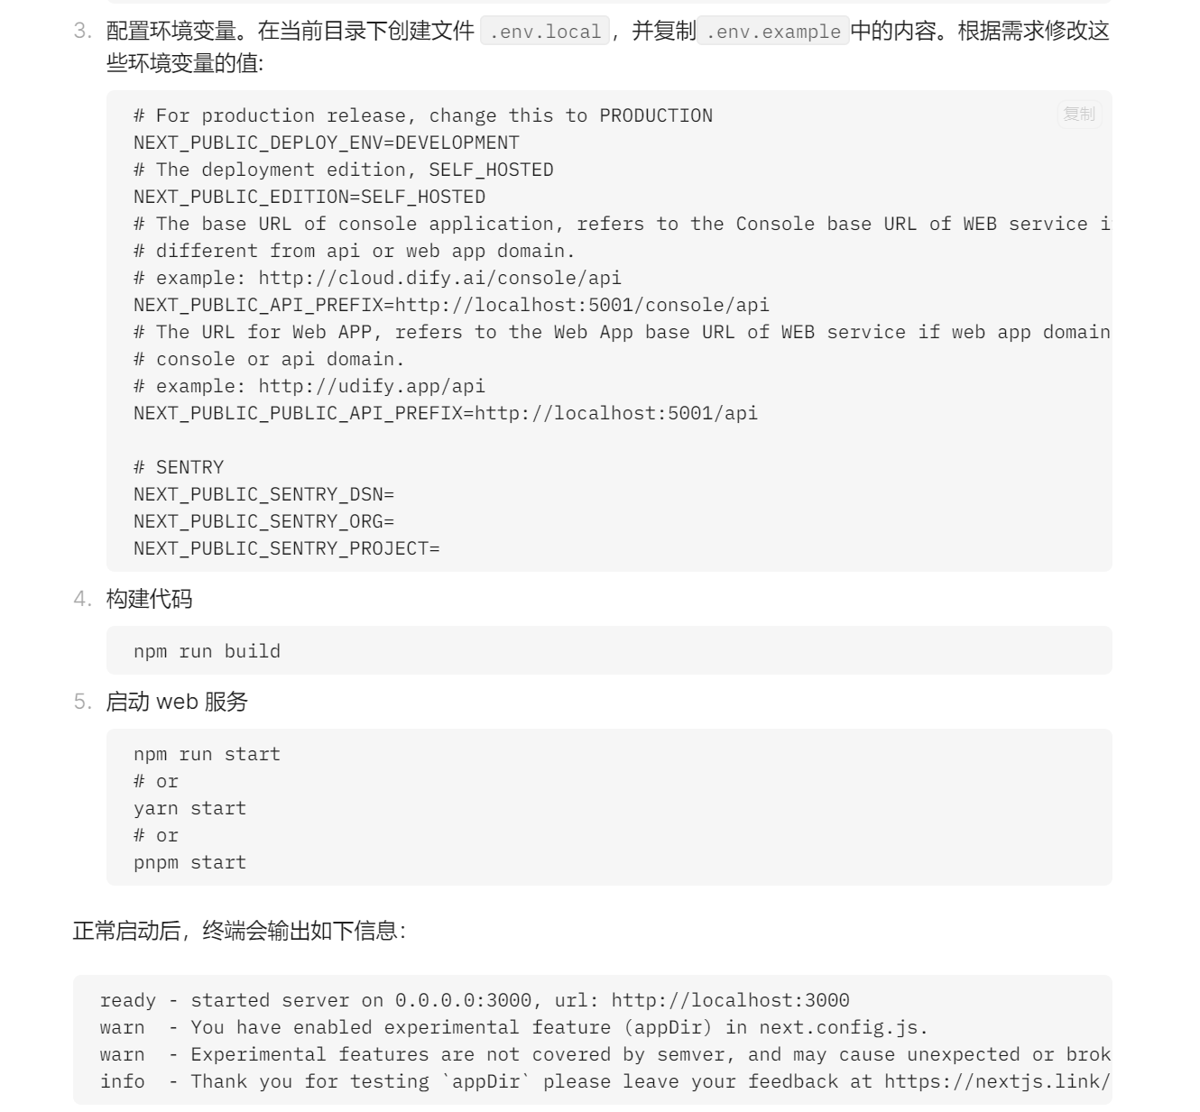

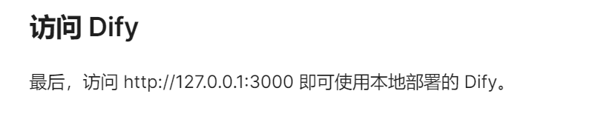

参考：<https://docs.dify.ai/v/zh-hans/getting-started/install-self-hosted/local-source-code>

1. Web页面修改

启动vscode - 点击左上角file – 点击Open file folder – 选择dify-main中的web文件夹

* 1. 文本相关内容调整

复制修改文本

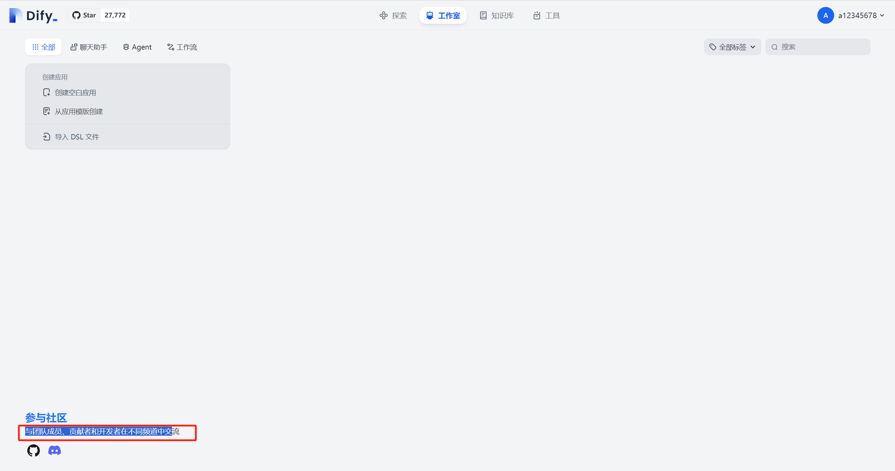

在vscode 按下ctrl+shift+f 全局搜索 – 粘贴复制文本

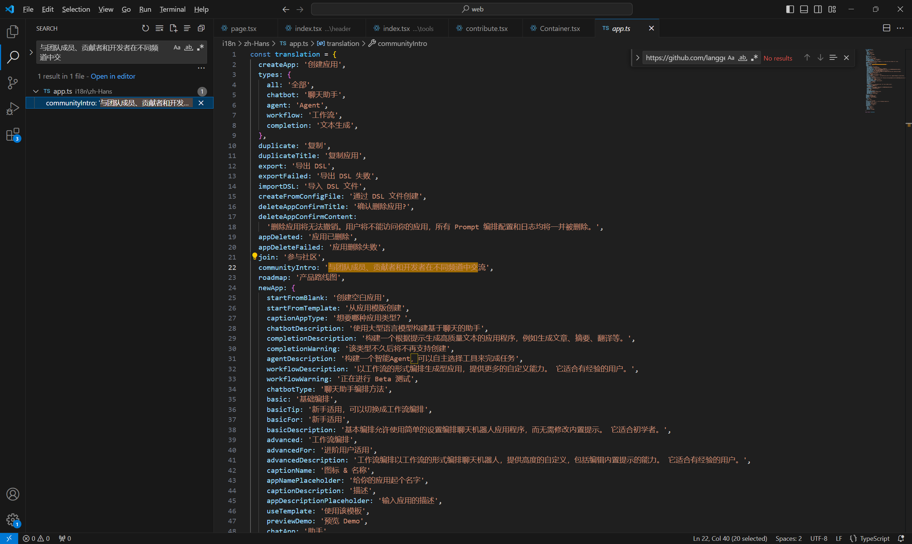

复制前面对象名称 – 继续搜索

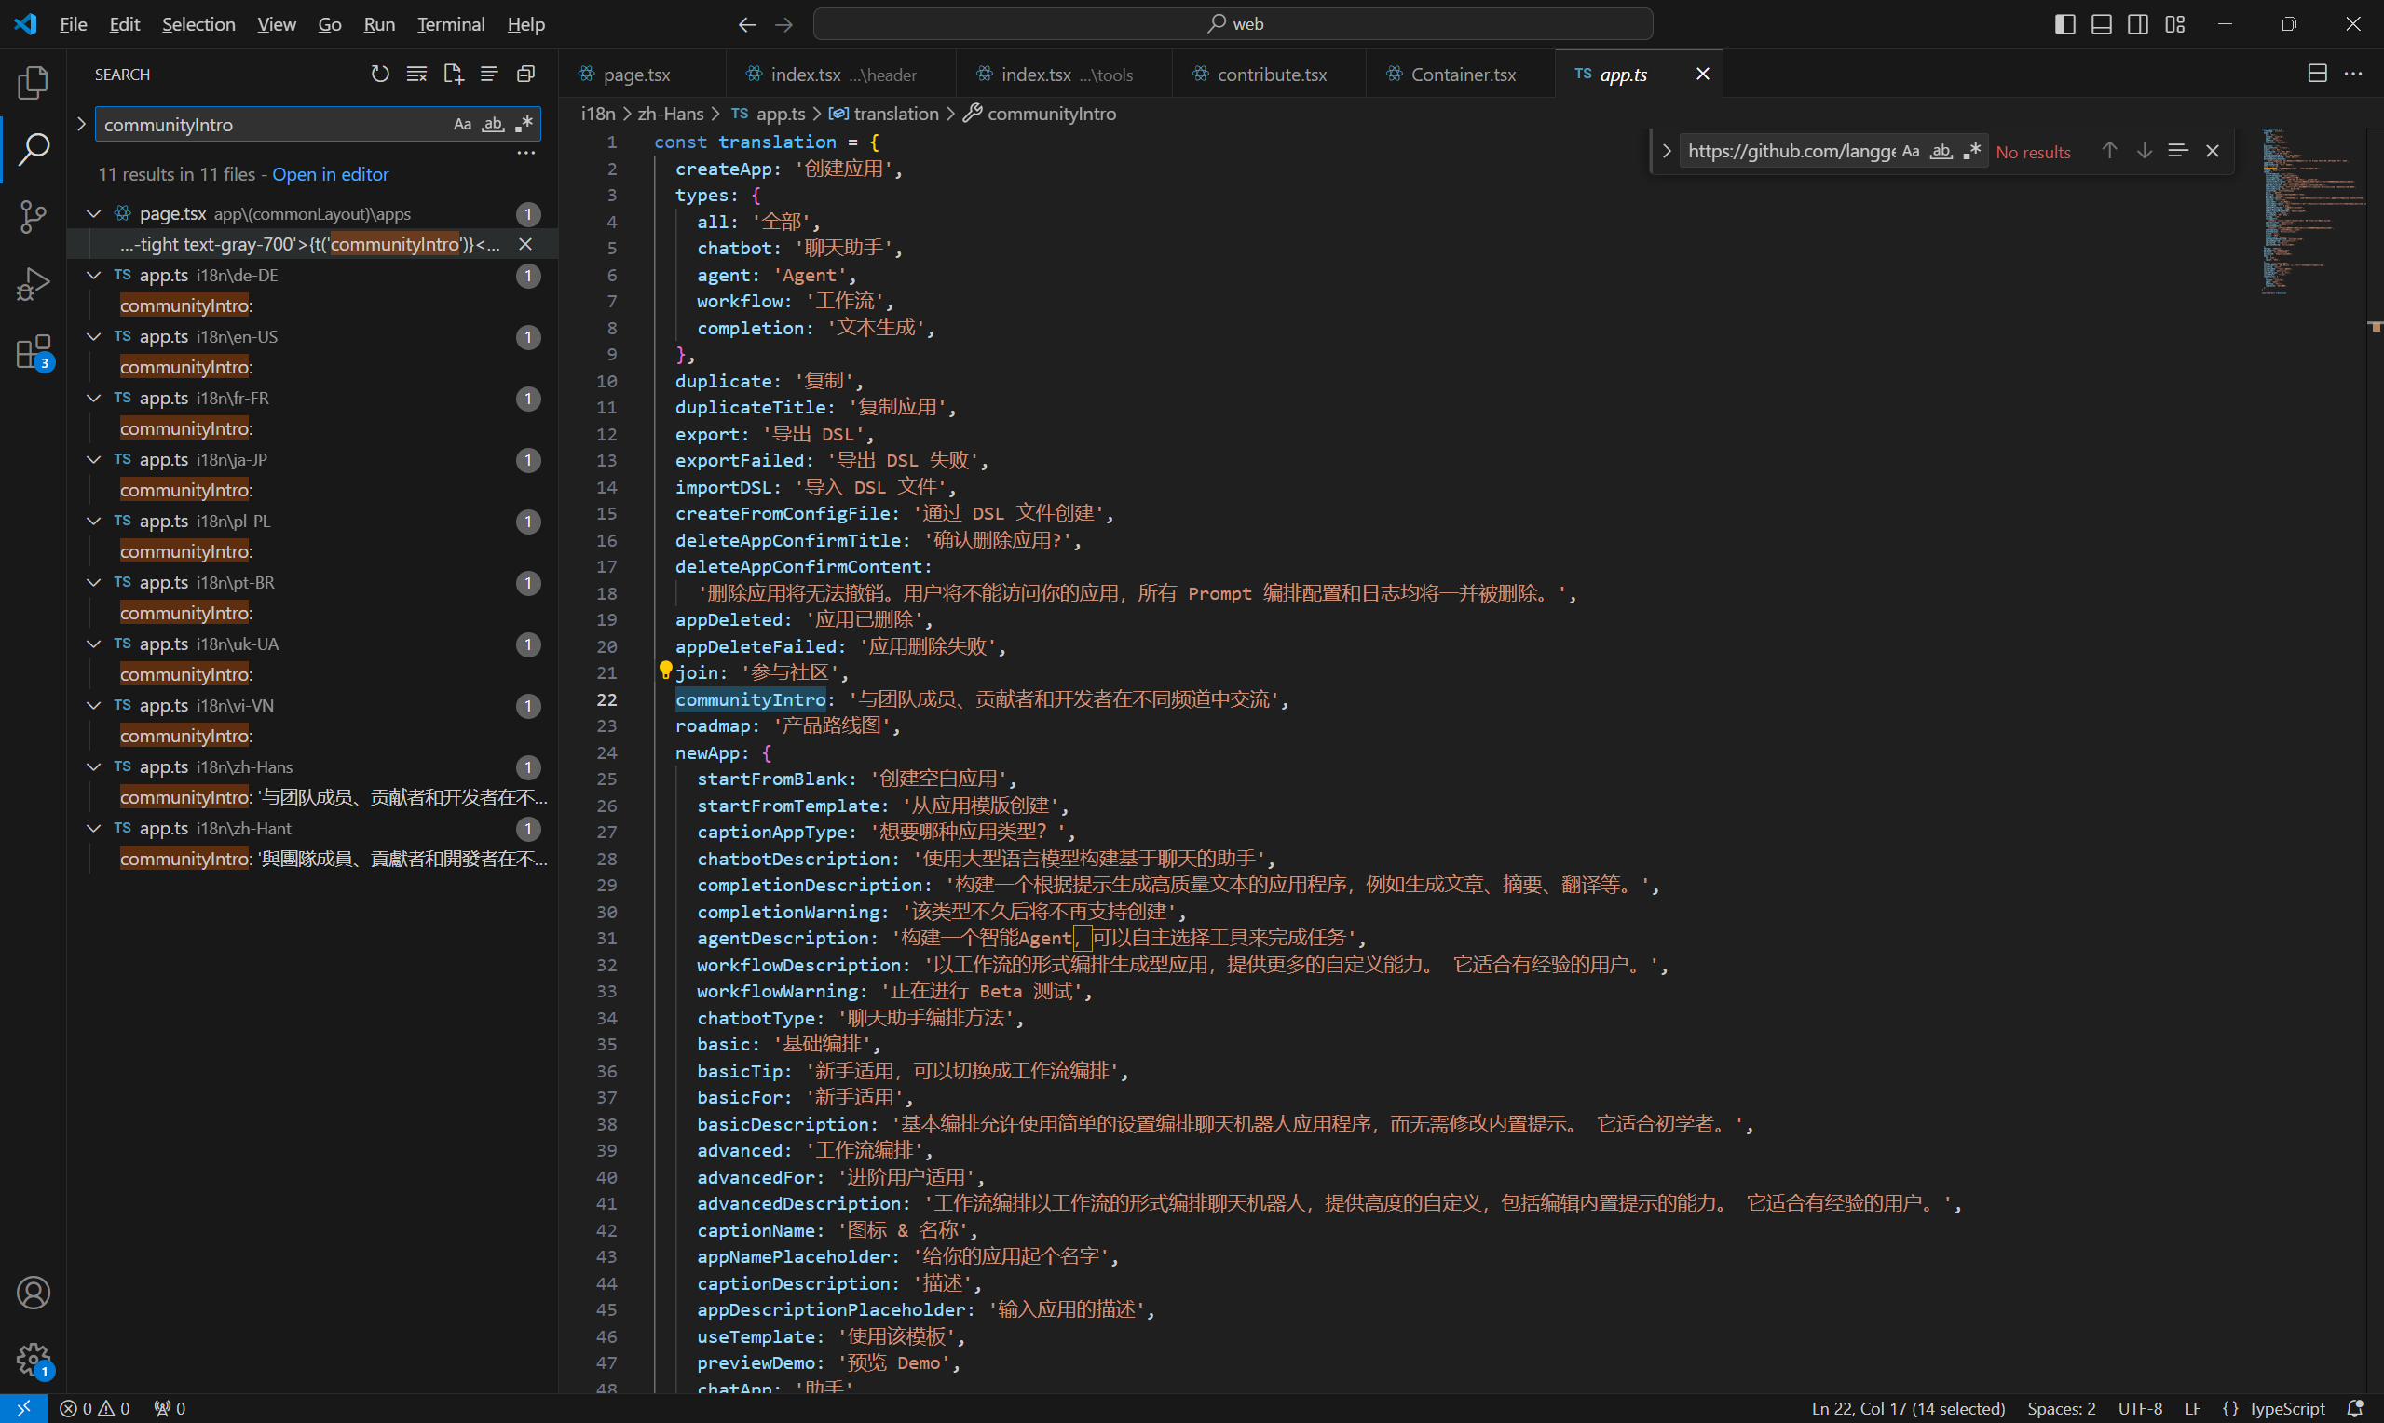

屏蔽所选代码，如图所示

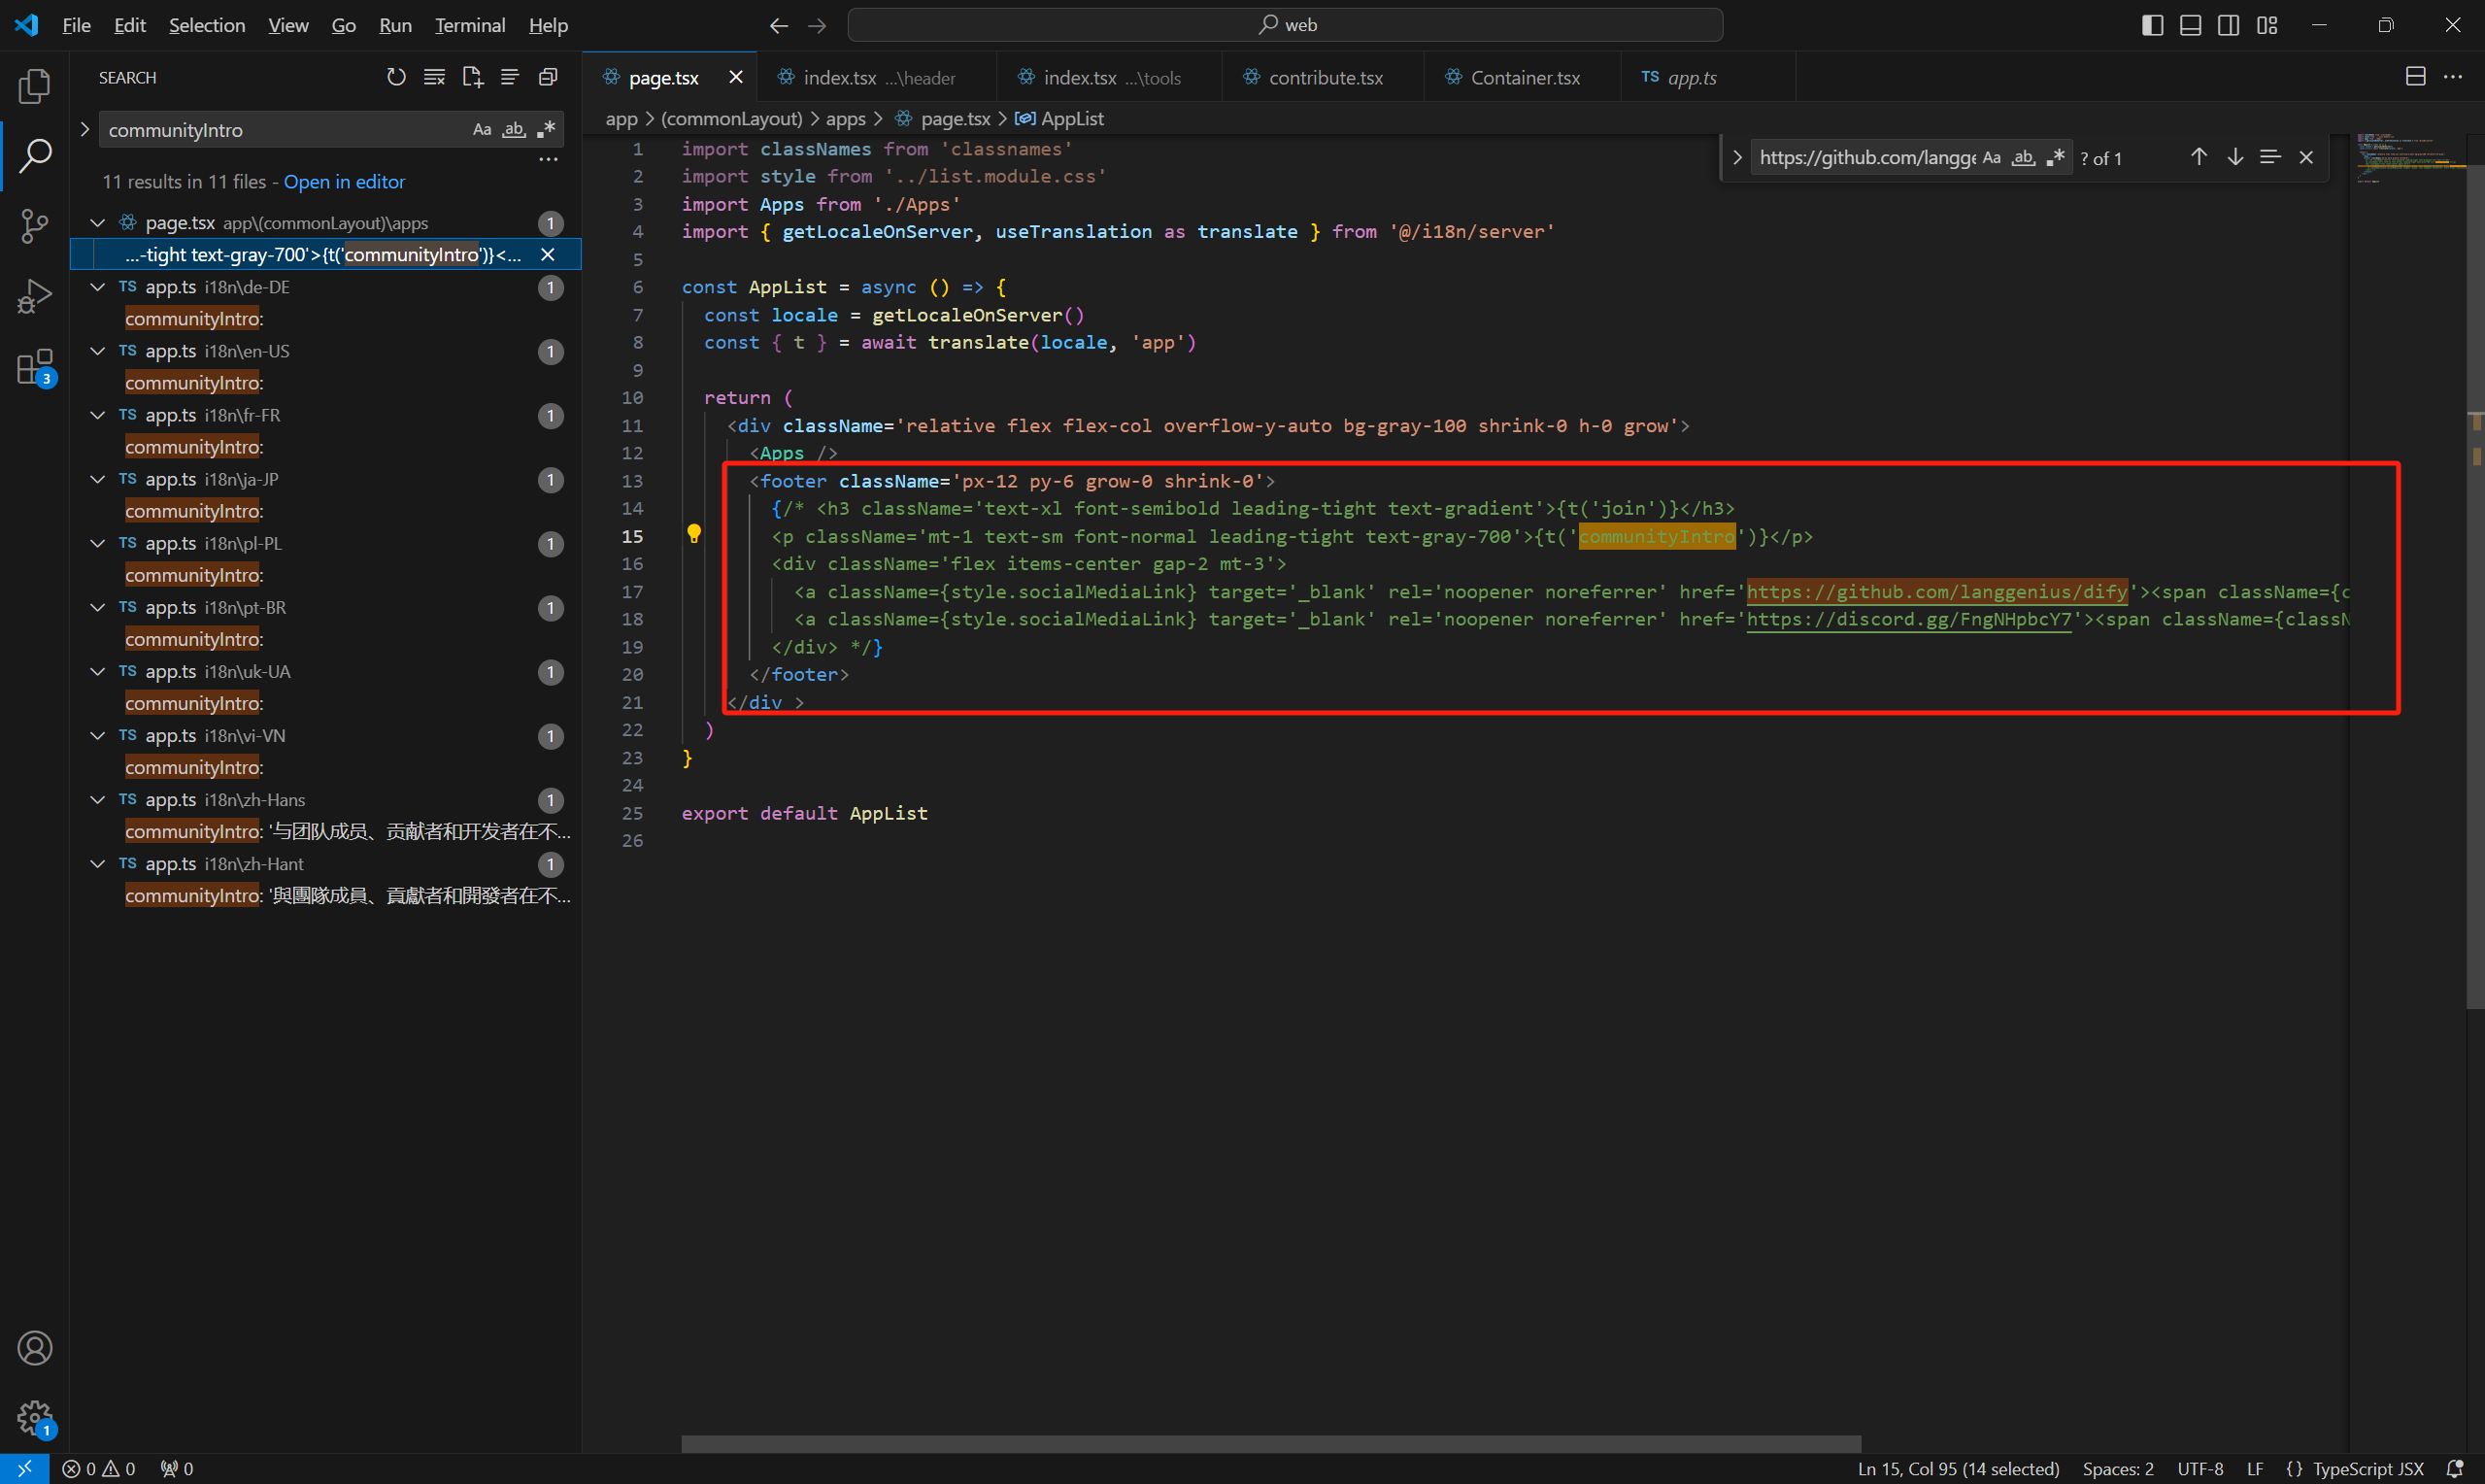

最后保存，重新编译代码再运行即可看到修改后的页面

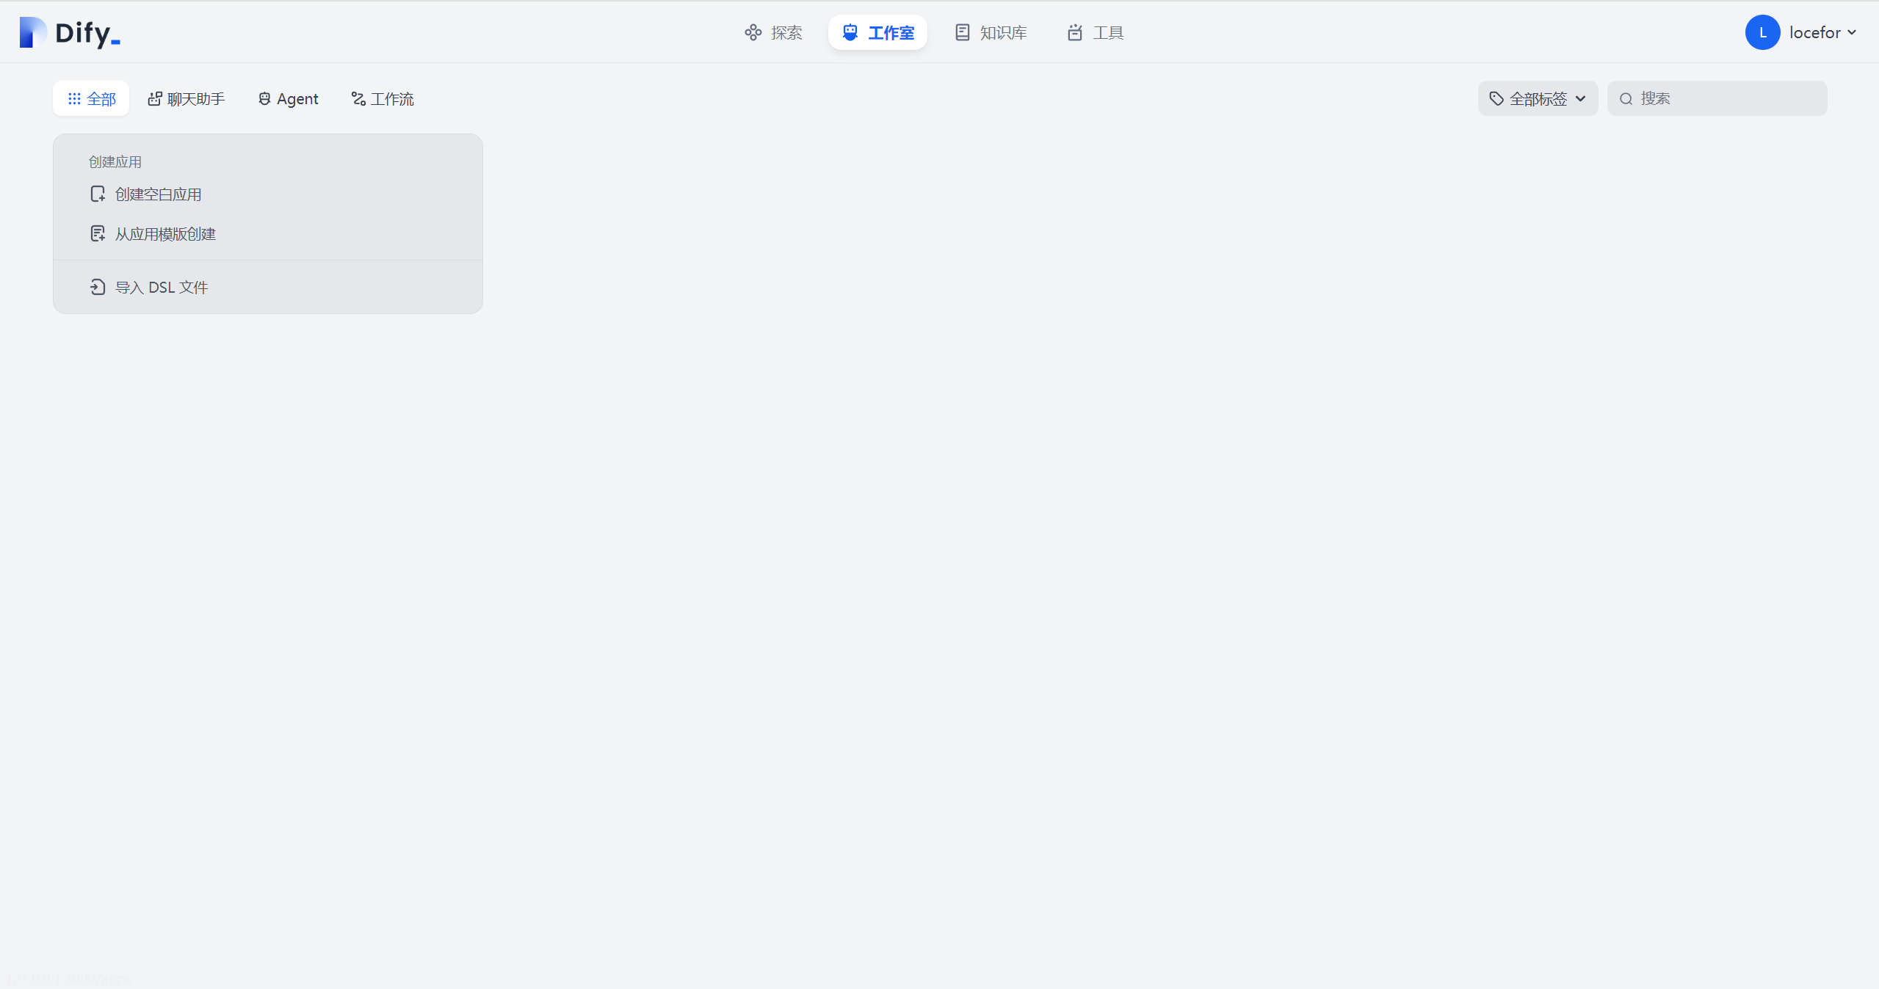

* 1. 图片或超链接等调整（通用）

在需要调整的页面按下 ctrl + shift + c 点击调整位置，点击左键后弹出窗口，窗口内有被定位的代码行

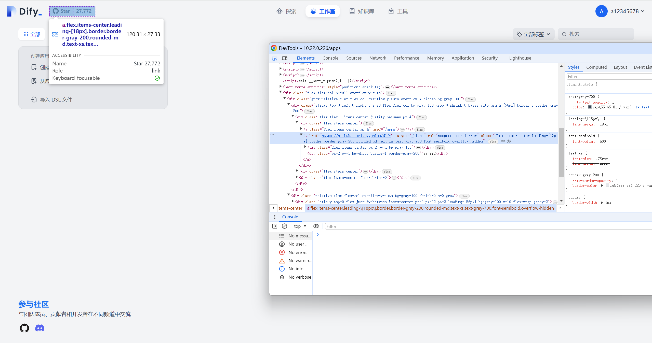

根据代码行内的特征到源代码搜索，例如图中有一个className，也可以通过href来搜索（选择一些独有的搜索词方便定位）

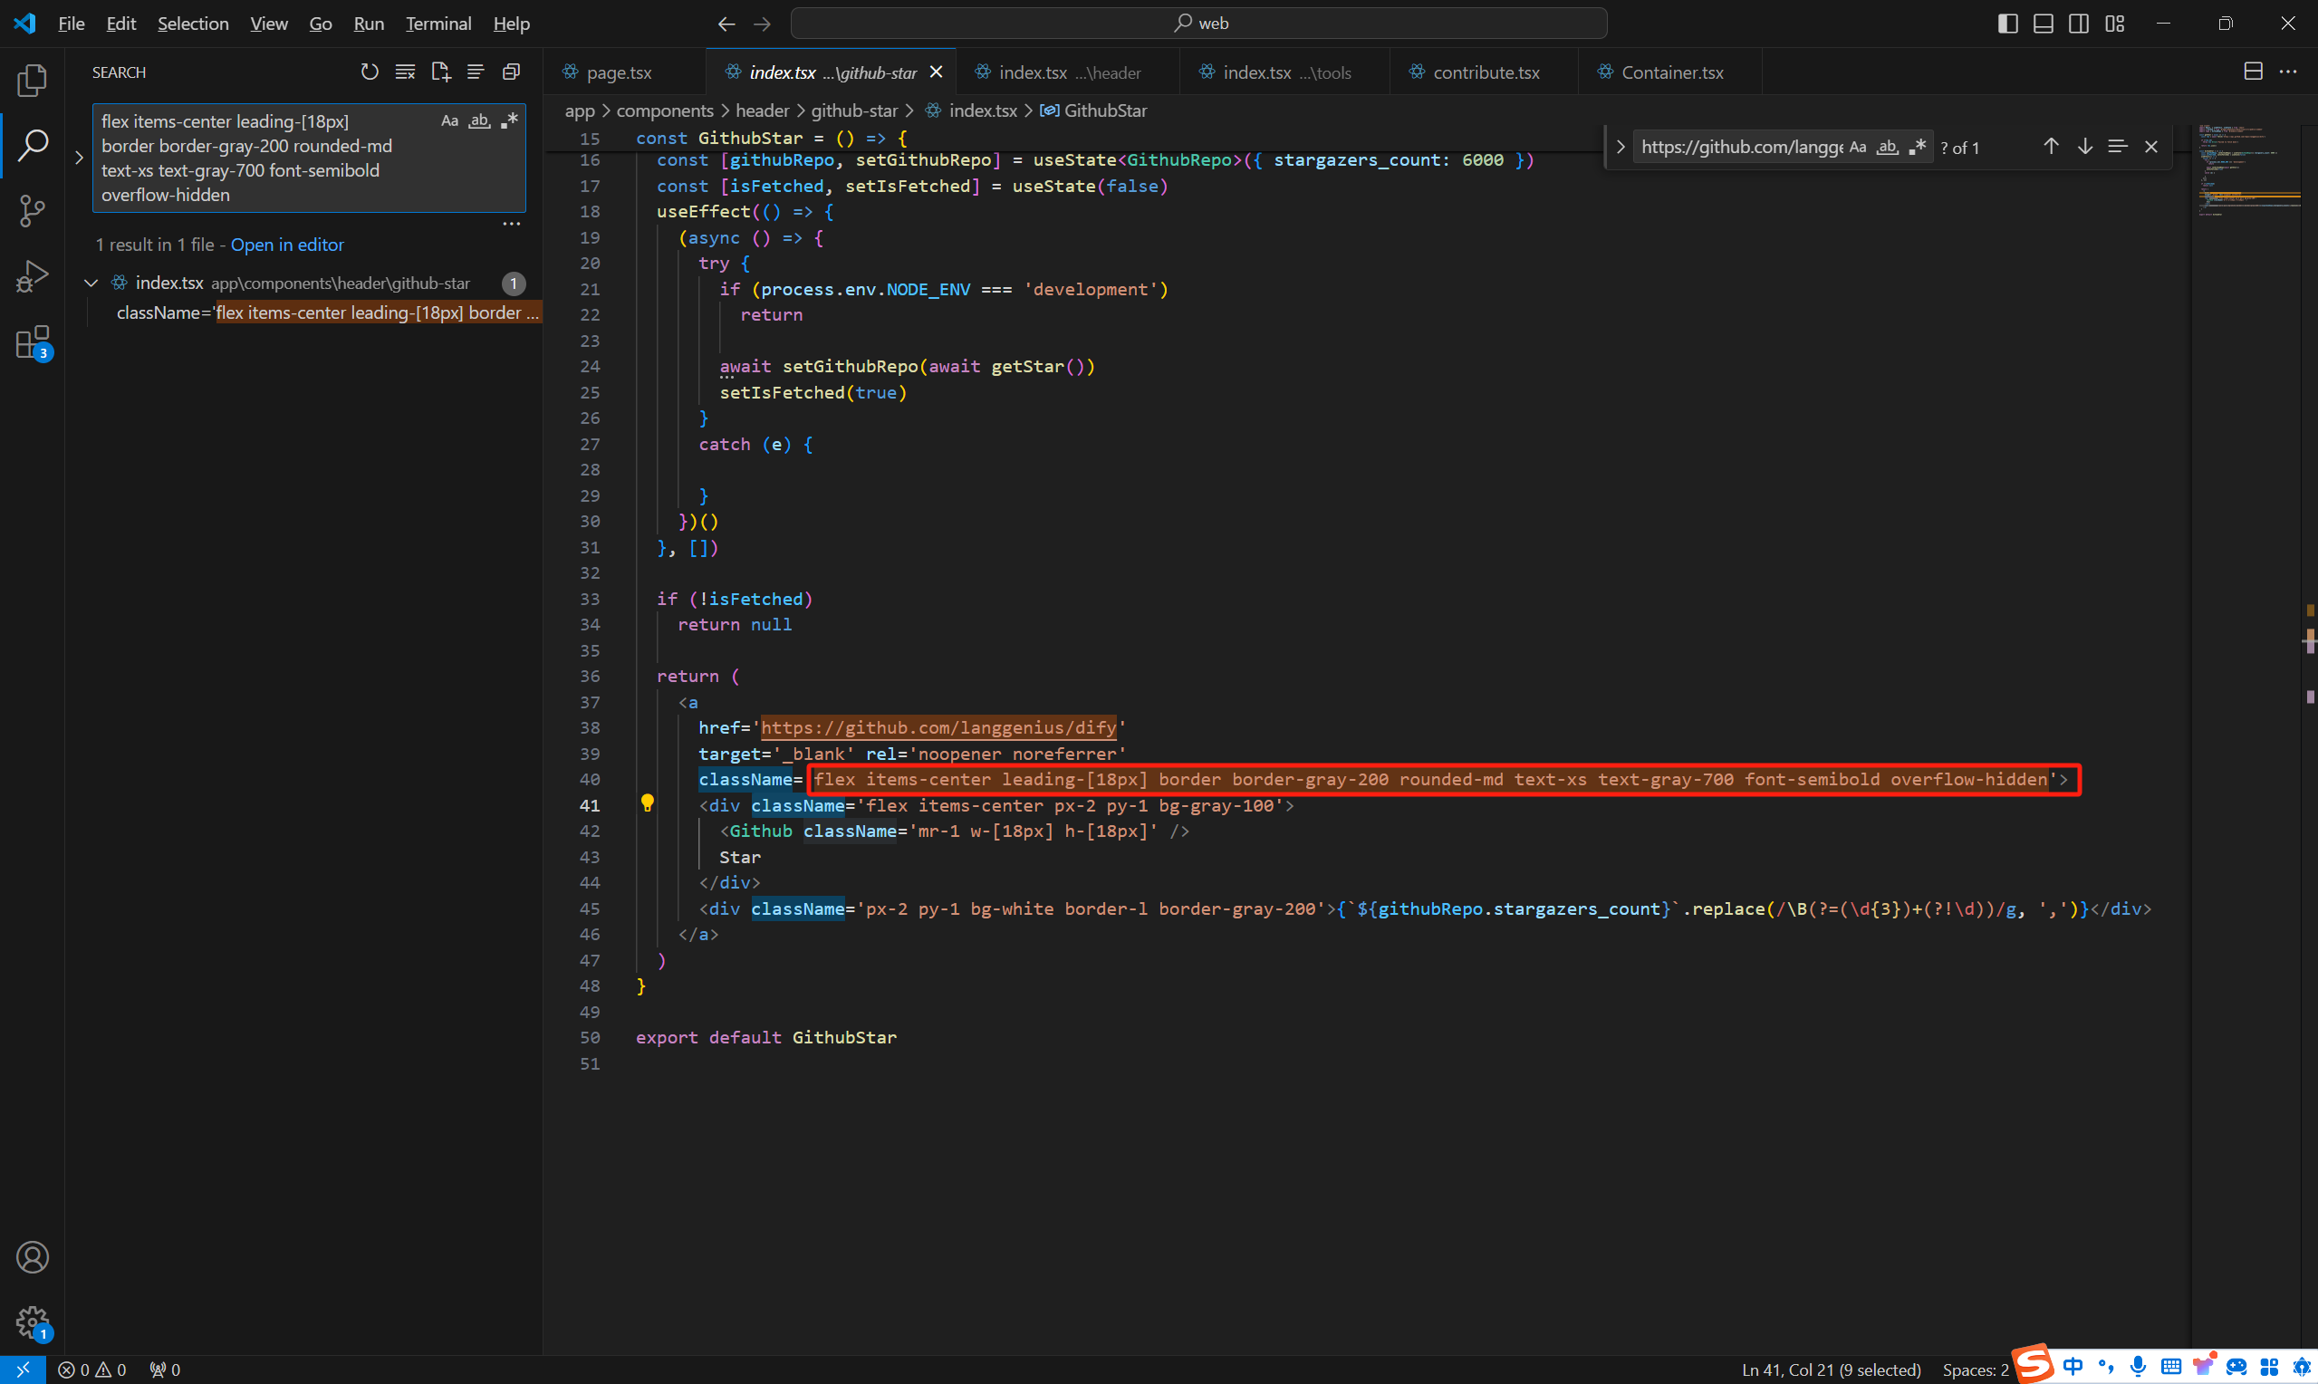

搜索后发现需要屏蔽的代码都包含在GithubStar的返回内容里，这里我再搜索方法找到页面布局的地方

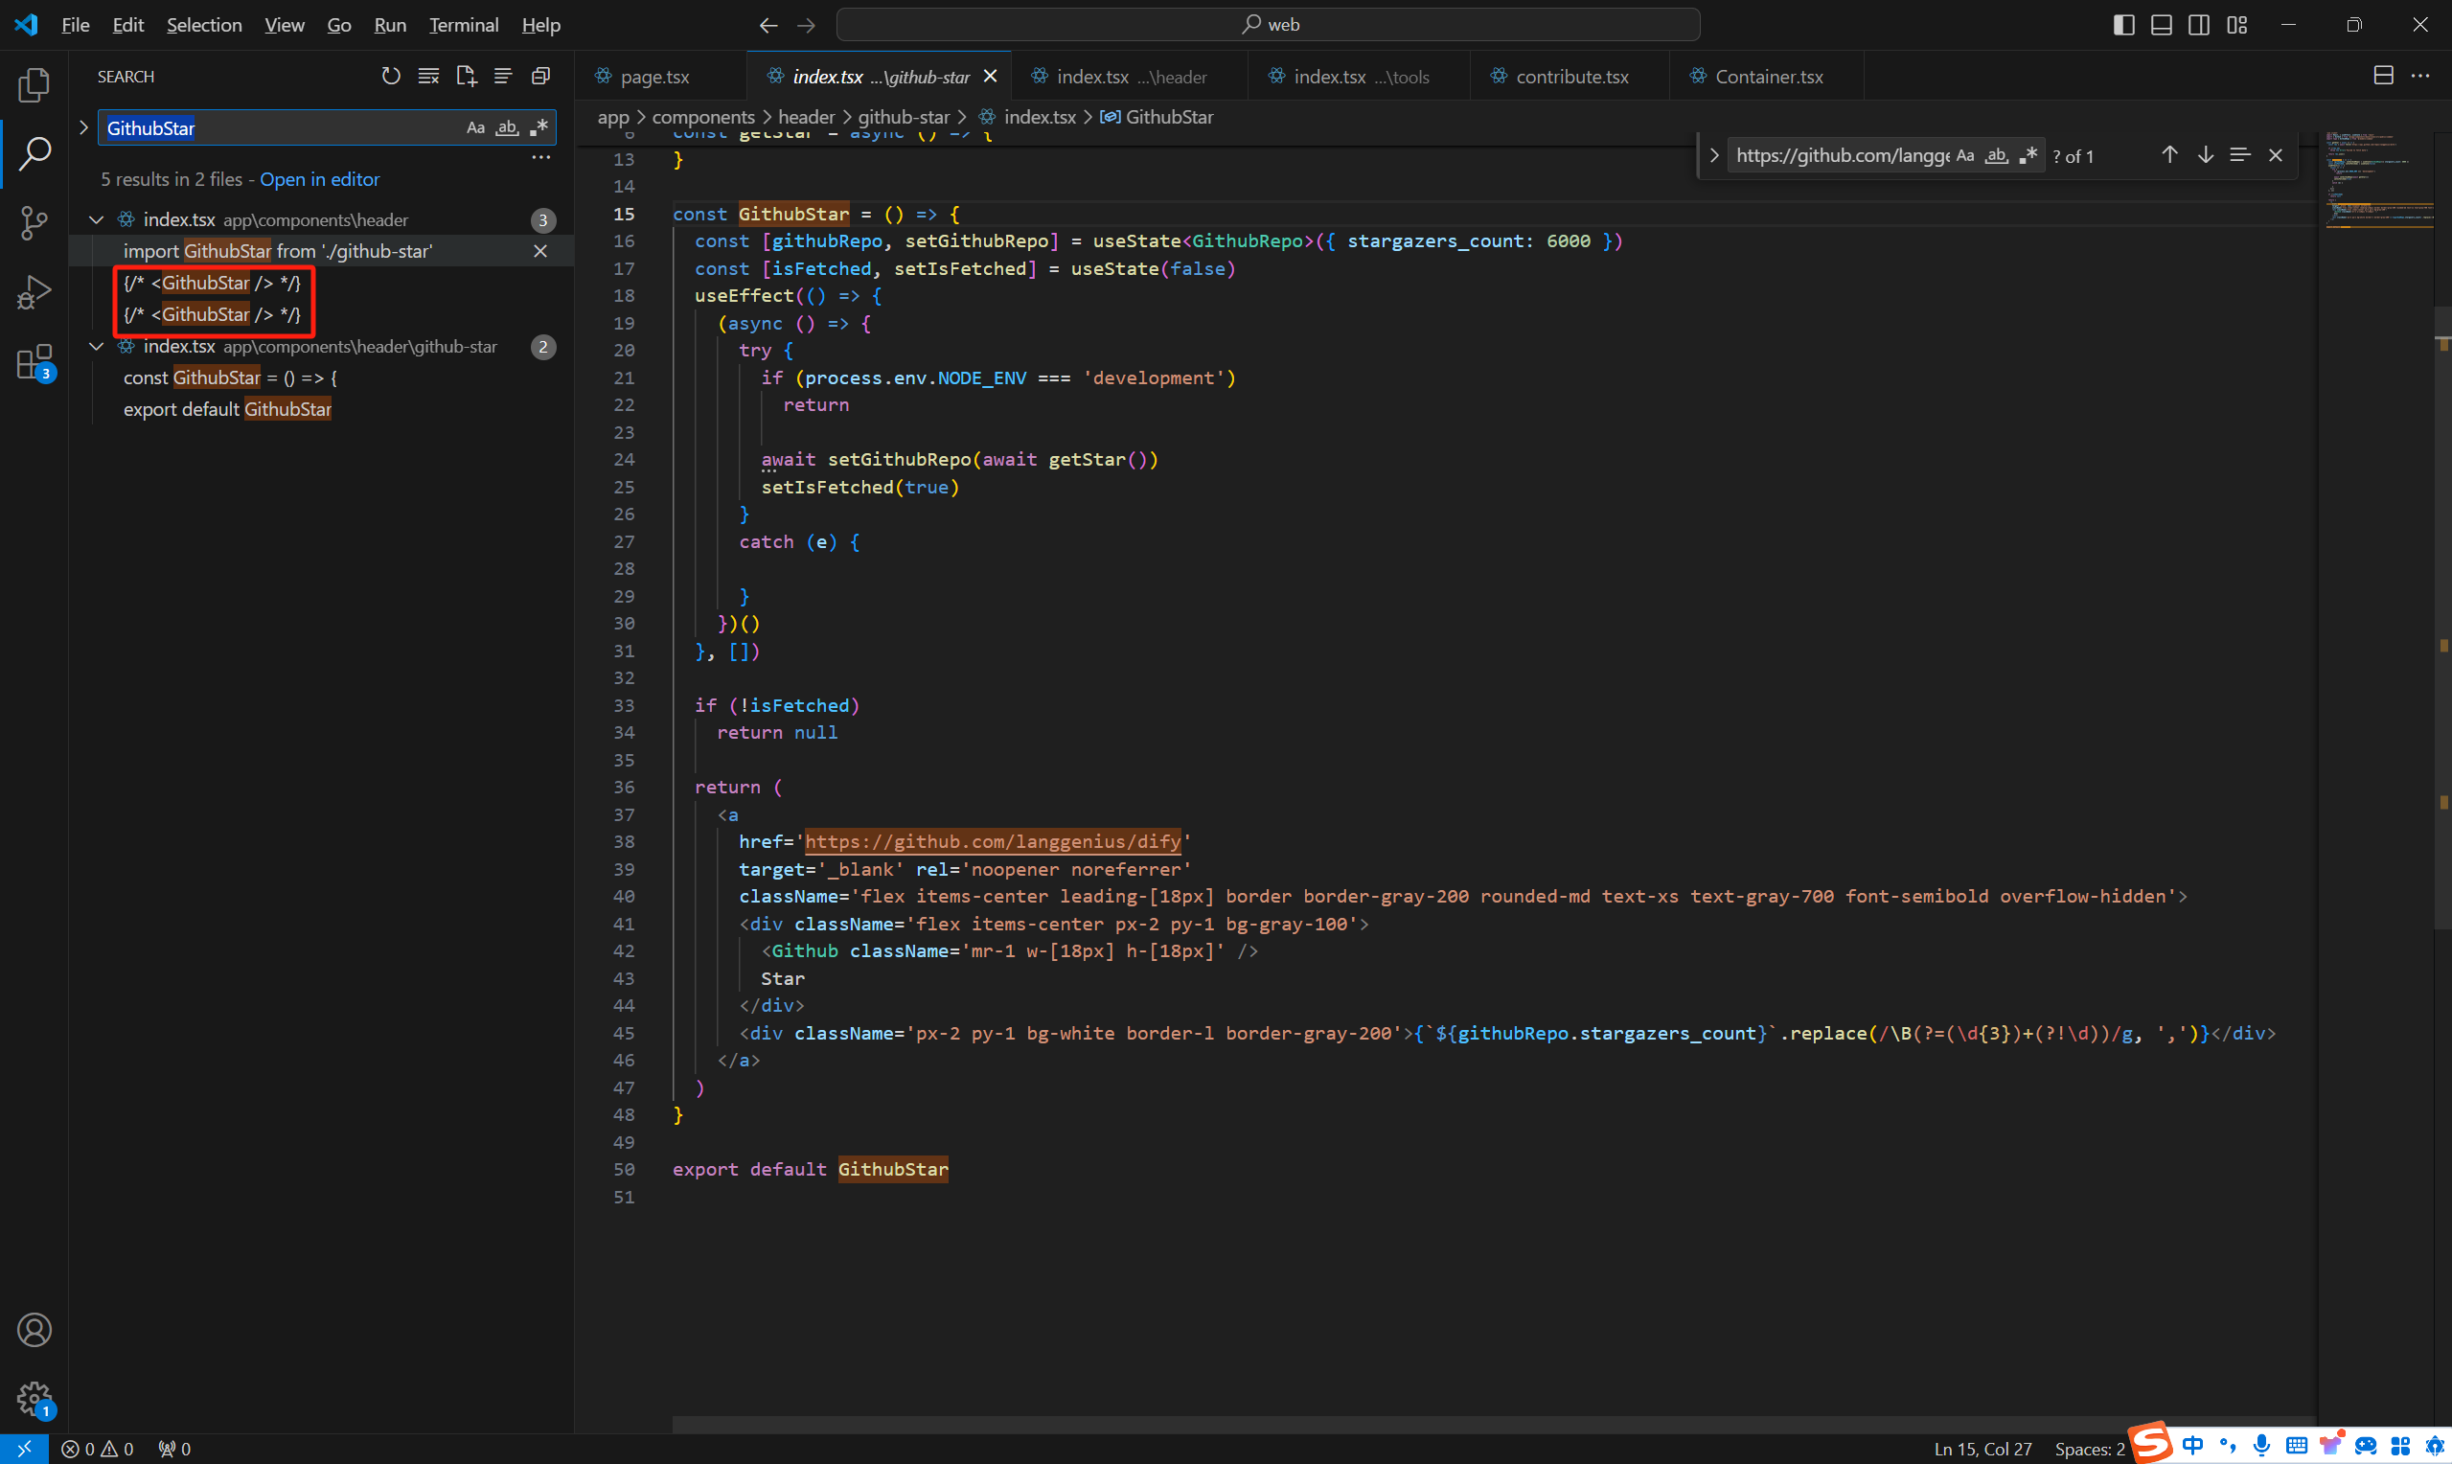

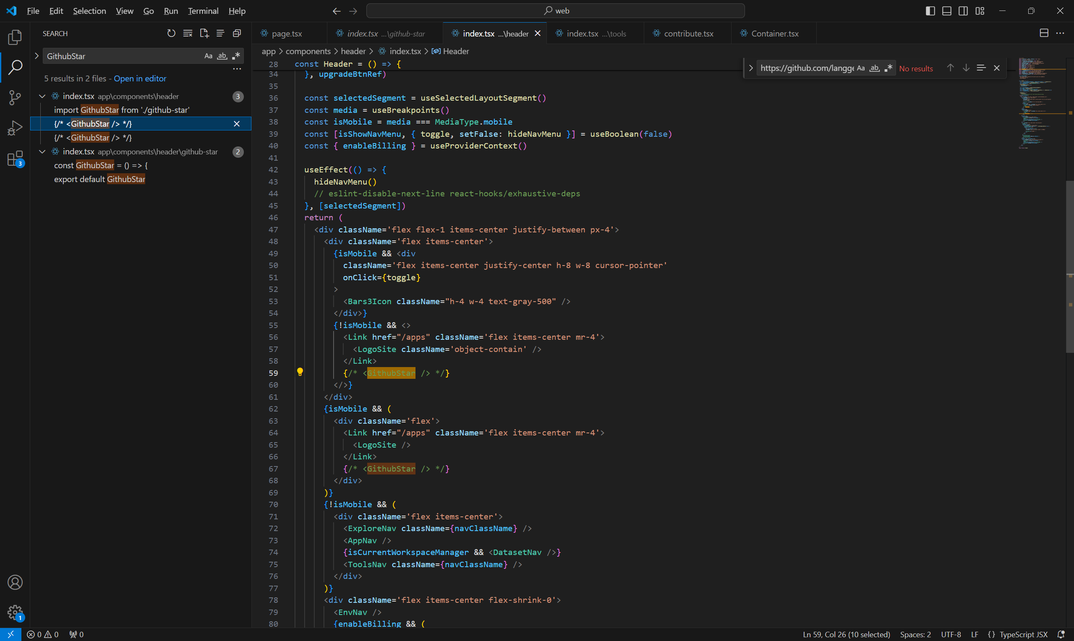

在代码里把引用的部分屏蔽，重新编译后运行，即可看到修改后的效果

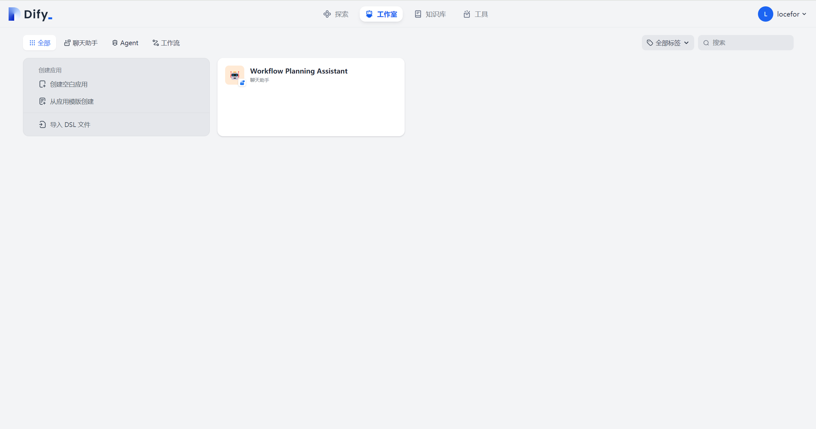

1. 打包

重新编译后在web文件夹找到以下文件或文件夹，和docker内文件同名

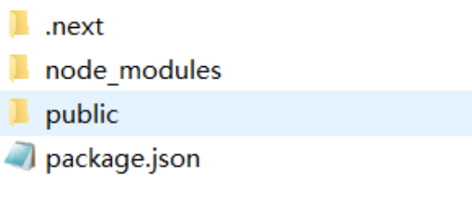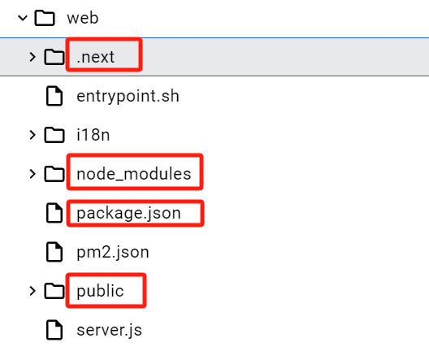

参考：https://blog.csdn.net/qq_50909707/article/details/128571157